Задания 3.1
Кейс 1.
- После постройки канала объём пахотных земель увеличился, производственные мощности увеличились.
- С течением времени в земле начали образовываться солевые отложения. Земледелие стало затрудняться. Производственные мощности вернулись в прежнее положение.
- Вавилон стал пустеть, земледелие стало невыгодным, что свело производственность мощности к нулю.

Кейс 2.
Монтажные работы обошлись сотрудникам не бесплатно.
  - Монтажники отказываются от монтажных работ, а соответственно не получат зарплату (монтаж обошелся в 600р)

  - Альтернативные издержки - стоимость благ, от которых отказываешься.

  - Окна роста
15 278 х 0,55=8402,90
17 301 x 0,55=9515,55
600+600=1200
8402,9+1200=9602,90
9515,55+1200=10715,55

“Фабрика окон”
18746 x 0,7=13 122,20
27955,2 x 0,7=19568,64
585-окно; 870-блок
13 122,2+585=13707?2
19561,64+870=20438,6

Обычный потребитель
15278+(15278 x 0,15)=17659,70
17301+(17,301 x 0,15)=19896,15
Выгода окно - 17569,7 - 9602,9=7966,80
Выгода блок - 19896,15 - 10715,55=9180,60

Альтернативные издержки на замену в квартире
Стоимость приобретения (с учетом скидки) + неявные издержки
(15278 х 4) х 0,55 + (17301 х 2) х 0,55+600 х 6 х 2=59842,7
Альтернативные издержки на замену для обычных потребителей
Стоимость новых изделий + монтажных работ:
(15278 х 4) + (17301 х 2)=95714
Монтаж:
95714 х 0,15=14,357
Всего=110,071,10
Выгода=110,071,10 - 59,842,70=50,228

Кейс 3
Изменение спроса (его падение или рост) – результат действия неценовых факторов на рынке конкретного товара, отражаются на графике соответствующими сдвигами кривой рынка спроса:
Изменение цены товара вызывает изменение величины спроса, что находит отражение в движении вдоль кривой рыночного спроса.
При этом по закону спроса величина спроса изменяется в направлении, противоположном направлению цены
Поскольку в этом случае речь идет об изменении цены на мировом рынке нефти, то правильной формулировкой последствий роста цены станет следующая: «в результате роста мировых цен на нефть следует ожидать падения величины мирового спроса на этот ресурс.

3.2 Индивидуальные задания

№1 №2
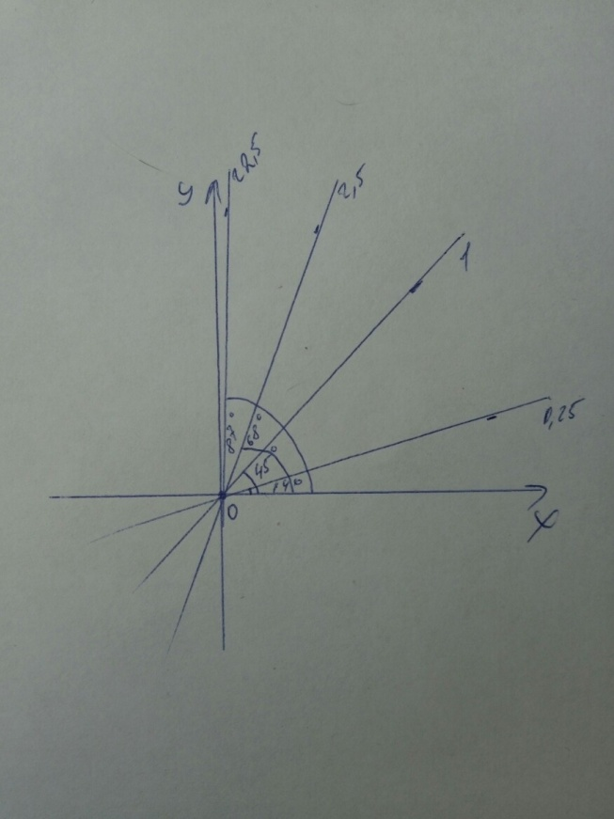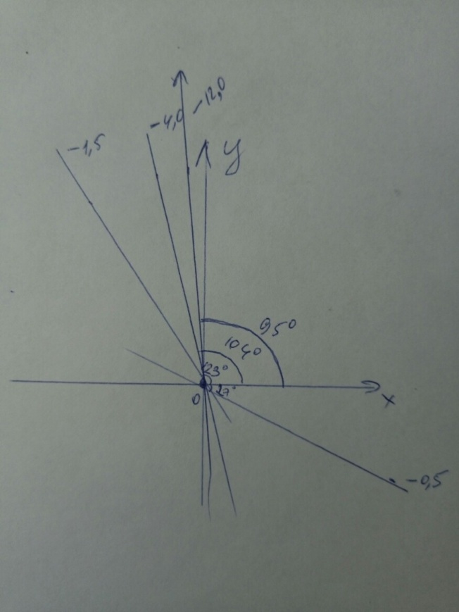

№3

Точка В – вертикальное пересечение

х = $\frac{12500х500}{10,000}$ = 625

№4

Крутизна наклона
l= $\frac{h}{a}$ =$\frac{250}{20,000}$ x 100%=1,25

№5
Экономика производит 0, 2, 4, 6, 8, млн. автомобилей или 30, 27, 21, 12, 0 тыс. управляемых ракет в год.

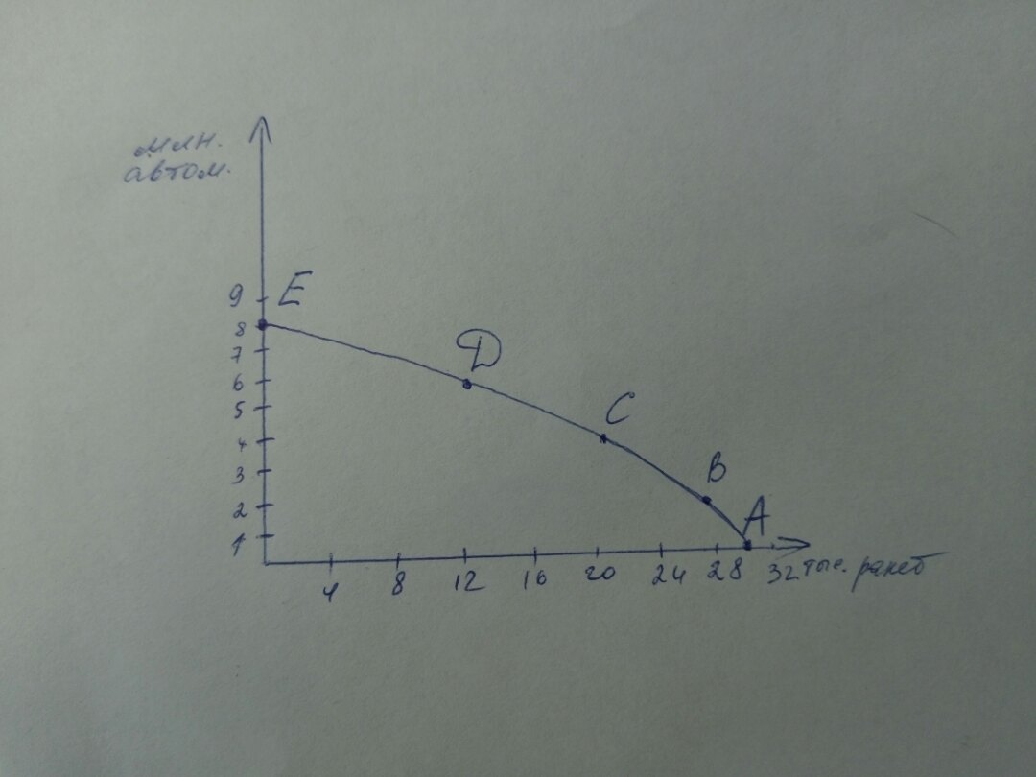

Точки на кривой показывают, что экономика производит максимальный объем производства автомобилей и ракет из имеющихся ресурсов.
21 тыс ракет и 4 млн авто – это точка С, то при производстве дополнительного 1 млн авто, производство ракет уменьшится до 16 тыс.
Значит издержки будут равны:
21 – 16 = 5 тыс ракет

№6
Виды морального износа:
1) В связи с появлением более конкурентоспособных аналогов, развитии технологии производства;
2) В связи со снижением стоимости производства тех же видов товара;
3) Социальная причина – основное средство не отвечает принятому в обществе уровню безопасности (в т.ч. экологической).
1 станок – 50 000 долларов.
Срок службы 1 станка – 10 лет, но морально устарели через 8.
Стоимость оборудования: 20 станков х 50 000 = 1 000 000 долларов.
Амортизация: 1 000 000 \ 120 = 8 333х 12 = 99 996 долларов.
Амортизация за 8 лет: 99 996 х 8 = 799 968 долларов.
Сумма потерь от морального износа:
1 000 000 – 799 969 = 200 032

№7
Qd = 2500-200P
Qs = 1000+100P
а) Равновесие: Qd = Qs
2500-200P = 1000+100P
2500-1000 = 100P+200P
1500 = 300P
P = 1500/300 = 5 денег за единицу товара
б) Государство установило цену в 3 деньги за единицу товара.
Qd= 2500 – 200*3 = 1900
Qs = 1000+100*3 = 1300
600 единиц
Последствия: спрос будет превышать предложение, так как производство станет невыгодным.

№8
Спрос: Qd=1000-40P;
Предложение: Qs=300+30P
А) Параметры равновесия на рынке данного товара:
Qd = Qs
1000 - 40Р = 300 + 30Р
700 = 70Р
Р = 700 \ 70 = 10 денежных единиц за товар.
б) Государство установило на данный товар фиксированную цену в 8 денег за единицу.
Qd=1000-40*8=680
Qs=300+30*8 = 540
140 единиц
Последствия: спрос будет превышать предложение, так как производство перестанет быть выгодным.

№9
Факторы производства | Цена за единицу фактора ден. ед. | Технология 1 | Технология 2 | Технология 3
Труд | 6 | $$\frac{10}{60}$$ | $$\frac{4}{24}$$ | $$\frac{6}{36}$$
Земля | 8 | $$\frac{4}{32}$$ | $$\frac{8}{64}$$ | $$\frac{4}{32}$$
Капитал | 4 | $$\frac{4}{16}$$ | $$\frac{8}{32}$$ | $$\frac{10}{40}$$
Предпринимательская способность | 4 | $$\frac{8}{32}$$ | $$\frac{4}{16}$$ | $$\frac{4}{16}$$
Итого |  | 140 | 136 | 124

Экономика эффективна = 80 ден. ед
Ответ: технология 3
Если снизится стоимость труда в 2 раза, то тоже технология 3

№ 10
А Б В
Издержки 150 млн. Издержки 150 млн. Издержки 1000 млн.
Прибыль 1 млн. Прибыль 15 млн. Прибыль 75 млн
Норма прибыли А – 0,67%; Б – 10%; В – 7,5%;
$$Норма прибыли=\frac{Чистая прибыль}{Издержки}*100\%$$

Проект | Ставка процента
 | 5% | 7% | 9% | 11%
А | 0,7 | 0,7 | 0,7 | 0,7
Б | 10 | 10 | 10 | 10
В | 7,5 | 7,5 | 7,5 | 7,5

№11
1 станок – 3 рабочих
Аренда – 4 станка (300 за один в месяц)
Цена 1ед.=15
За день с одного станка 15 ед.
В месяце 20 рабочих дней

а) Общий объем производства
15x4x20=12000 - ед. продукции в месяц
б) Стоимость продукции за месяц
1200x15 = 18000
Издержки:
Аренда 300x4 = 1200
З/п 900x3x4 = 10800
Всего: 12000
18000-12000 = 6000 – прибыль за месяц

№12
Точки Р (9;0), Q (0;9)

Угловой коэффициент равен b = $\frac{Q}{P}$ = $\frac{1}{1}$ = 1
Наклон кривой отрицательный т.к. между объемами потребляемого блага и его ценой существует обратная зависимость, т.е. функция спроса линейная

№ 13
Объем  Произв. | Технологии
 | А |  |  | Б |  |  | В
 | L | K | Издерж. | L | K | Издерж. | L | K | Издерж.
1 | 9 | 2 | 2600 | 6 | 4 | 2800 | 4 | 6 | 3200
2 | 19 | 3 | 5000 | 10 | 8 | 5200 | 8 | 10 | 5600
3 | 29 | 4 | 7400 | 14 | 12 | 7600 | 12 | 14 | 8000
4 | 41 | 5 | 10200 | 18 | 16 | 10000 | 16 | 19 | 10800
5 | 59 | 6 | 14200 | 24 | 22 | 13600 | 20 | 25 | 14000
6 | 85 | 7 | 19800 | 33 | 33 | 18200 | 24 | 32 | 17600
7 | 120 | 8 | 27200 | 45 | 45 | 24200 | 29 | 40 | 21800

№14

1 станок – 5 рабочих
3 станка и 25 рабочих – на месяц
Ставка зп – 600
Аренда станка на месяц – 400
Цена единицы продукции – 20
С 1 станка за день – 15 единиц
В месяце 20 рабочих дней
1)По технологии (1 станок – 5 рабочих) – 15 рабочих:
Издержки:
зп – 15*600= 9000
Аренда – 3*400= 1200
Всего – 9000+1200 = 10200
Выпуск продукции:
15*3*20= 900
Цена- 900*20=18000
Прибыль:
18000-10200= 7800

2) Если задействовать всех рабочих (при этом нарушается технология):
Издержки:
Зп- 25*600=15000
Аренда – 3*400=1200
Всего- 15000+1200= 16200
Прибыль:
18000-16200=1800

№15
Предположительная стоимость одного часа работы станка Х, тогда стоимость
работы одного часа рабочего 2Х.
Посчитаем общие издержки
Фирма 1 : 2 *Х + 2Х = 4Х
Фирма 2 : Х + 2Х = 3Х
Фирма 3 : Х + 3 * 2Х = 6Х
Фирма 4 : Х + 7 * 2Х = 15Х
Побеждает Фирма 2

№16
Связь выражается формулой функции инвестиции: I = I(n). Получается зависимость, являющаяся обратной, т.к. чем меньше % ставка, тем больше инвистиции.

№17
Стоимость Срок службы
Здания – 300 тысяч $30 лет
Вооружение – 110 тысяч $ 10 лет
Оборудование – 600 тысяч $ 12 лет
Транспорт – 45 тысяч $ 5 лет

Годовая сумма амортизации
Здания – 30 000
Сооружения – 11 000
Оборудование – 50 000
Транспорт – 9000
Всего 80 000
Амортизационный фонд служит для воспроизведения основных фондов, расширения и простого воспроизводства.
Источник – амортизационные отчисления основных фондов, сумма которых включается в издержки производства.

№18
Средний продукт труда равен 30 ед., затраты труда составляют 15 ед
Q- объем производства; Q= продукт труда*затраты труда
А) Q= 30*15= 450 единиц
Б) Q= 30*(15*2)= 900 единиц
Продукт труда= 20, затраты= 16
В) Q= 20*16=320 единиц

№ 19
Q | VC | FC | TC | AC | AFC | AVC | МС | QE
0 | 0 | 120 | - | - | - | - | - | -
1 | 95 | 120 | 215 | 215 | 120 | 95 | - | -
2 | 180 | 120 | 300 | 150 | 60 | 90 | 85 | 267,5
3 | 240 | 120 | 360 | 120 | 40 | 80 | 60 | 180
4 | 304 | 120 | 424 | 106 | 30 | 76 | 64 | 148,5
5 | 370 | 120 | 490 | 98 | 24 | 74 | 66 | 130,8
6 | 450 | 120 | 570 | 95 | 20 | 75 | 80 | 124,16
7 | 539 | 120 | 659 | 94.1 | 17.1 | 77 | 89 | 120,3
8 | 648 | 120 | 768 | 96 | 15 | 81 | 109 | 121,6
9 | 783 | 120 | 903 | 100.3 | 13.3 | 87 | 135 | 126,5
10 | 930 | 120 | 1050 | 105 | 12 | 93 | 147 | 130,2

Оптимальный объём производства равен 7000 ед.
№20
Q | AVC | AFC | AC | TC | VC | MC | FC
1 | 17 | 17 | 17 | 17 | 17 | 15 | 17
2 | 15 | 8,5 | 30 | 60 | 30 | 15 | 17
3 | 14 | 5,6 | 42 | 126 | 42 | 15 | 17
4 | 15 | 4,25 | 60 | 240 | 60 | 15 | 17
5 | 19 | 3,4 | 95 | 475 | 95 | 15 | 17
6 | 29 | 2,83 | 174 | 1044 | 174 | 15 | 17

№21
МС общие издержки 100Q + 5Q²
Предельный доход 1000 – 20Q
TR - общий доход = 100Q + 5A
Q – объем выпуска
Р – цена одного телевизора
А) MR = 1000 – 20Q
TR = 100Q + 5Q²
Условие максимизации прибыли монополиста MR=MC
1000 – 20Q = 100Q + 5Q
1000 = 125Q
Q = 8 телевизоров
Б) цена
Р = TR/Q = 100Q + 5Q² /Q = 100*8+5*8²/8 = 140д. за единицу

№22
Имеем 10 фирм
МС=100-30Q+Q²
Спрос: Р=100-Q
МС=МР=Р
100-30Q+Q²=100-Q
29Q+Q²=0
29+Q=0
Q= 29 — объем производства для всей отрасли
Q=29/10=2,9 — объем для каждой из фирм.

№ 23
Q | AVC | AFC | AC | VC | TC | MC | FC | MR
1 | 17 | 45 | 62 | 17 | 62 |  | 45 | 18
2 | 15 | 22,5 | 37,5 | 30 | 75 | 13 | 45 | 18
3 | 14 | 15 | 29 | 42 | 87 | 12 | 45 | 18
4 | 15 | 11,25 | 26,2 | 60 | 105 | 18 | 45 | 18
5 | 19 | 9 | 28 | 95 | 140 | 35 | 45 | 18
6 | 29 | 7,5 | 36,5 | 174 | 35 | 79 | 45 | 18
Если MR = 15, то оптимальный объем равен 2 тыс. ед.
Если МR = 18, то оптимальный объем равен 4 тыс. ед.

№ 24
Цена за единицу | Объем выпуска | Выручка | К ценовой эластичности спроса
2,10 | 10 | 21
1,80 | 20 | 36 | 4,19
1,50 | 30 | 45 | 2,22
1,20 | 40 | 48 | 1,32
0,90 | 50 | 45 | 0,76
0,60 | 60 | 36 | 0,45
0,30 | 70 | 21 | 0,23

Е ( Kценовой эластичности спроса) = $\frac{Q_{2}-Q_{1}}{\left(O_{2}+O_{z}\right)∕2}$ / $\frac{P_{2}-P_{1}}{\left(P_{2}-P_{1}\right)∕2}$
- При цене от 2.10 до 1.20 спрос эластичный (значение>1)
При цене от 0.90 до 0.30 спрос не эластичный (значение<1)

- Задание
ВНП, рассчитываемый по сумме доходов, НЕ включает: государственные закупки товаров и услуг; валовые инвестиции.
- Задание
Для классического отрезка кривой совокупного предложения характерно изменение уровня цен, при неизменности реального объема ВНП.
3. Задание
По Кейнсу увеличение государственных расходов в условиях кризиса позволит увеличить рост цен.
4. Задание
Связь между предельной склонностью к потреблению и сбережению выражается в том, что их сумма равна 1.
5. Задание
Макроэкономическое равновесие в модели AD–AS наступает: при пересечении кривой спроса и кривой совокупного предложения на классическом отрезке; при пересечении кривой спроса и кривой совокупного предложения на кейнсианском (горизонтальном) отрезке; при пересечении кривой спроса и кривой совокупного предложения на промежуточном отрезке; при равенстве потребительских расходов денежной массе; при равенстве величин: предельной склонности к потреблению и предельной склонности к сбережению.
ВСЕ ОТВЕТЫ ВЕРНЫ
6. Задание
Увеличение государственных расходов на вертикальном отрезке кривой совокупного предложения приводит к росту цен.
7. Задание
Мультипликатор спроса определяется как частное от деления изменения реального ВНП на изменение автономных инвестиций.
8. Задание
Инфляцию спроса могут вызвать события: быстрое повышение доходов населения и увеличение денежной массы в стране.
9. Задание
Для галопирующей инфляции характерен рост цен, равный: более 10 % в год.
10.Задание
Работник ушел с работы и занят поиском высокооплачиваемой работы. Его следует отнести к безработице: фрикционной.
11. Задание
Согласно закону Оукена, двухпроцентное повышение фактического уровня безработицы над естественным уровнем к отставанию фактического объема ВНП от потенциального на 5%.
12.Задание
Американский экономист Артур Оукен показал зависимость между: превышением фактического уровня безработицы над его естественным уровнем и отставанием фактического объема ВНП от потенциального.
13.Задание
Кривая Филлипса фиксирует связь между уровнем инфляции и уровнем безработицы.
14.Задание
В условиях полной занятости естественная норма безработицы складывается: из фрикционной и структурной безработицы.
15.Задание
Циклы длительностью 45-60 лет исследовал: Николай Кондратьев.

Упражнения 3.4

№1
- — базовым является 2000 год, т.к. уровень индекса цен =100%
Б — в период с 1999 по 2003 уровень цен понизился
В — в период с 2003 по 2009 уровень цен повысился
Г — при расчёте реального ВВП за 2003 год проводилась операция дефлирования; при расчете за 2009 год — операция инфлирования
Реальный ВВП = $\frac{Номинальный ВВП}{индекс цен}$

№2
Производство нац. дохода описывается функцией Y = / KL
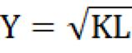

В базовом периоде в хозяйстве страны находилось 10 ед. Труда и 250 ед. капитала за текущий год число трудовых ресурсов выросло на 5%
А) объём национального дохода в базовом году
Y = $\sqrt{250*10}$ = $\sqrt{2500}$= 50

Б) L = 10+5% = 10,5
Y(1) = $\sqrt{250*10,5 }$= $\sqrt{2625}$~ 51, 235

В)Абсолютный прирост
$∆$Y = Y(1) - Y(0)= 51,235 - 50 = 1,235
Относительный прирост
$\frac{∆Y}{Y(1)}$ = $\frac{1.235}{51.235}$ = 0, 0241 или 2,41%
Национальный доход растёт с темпом 2,41% в год

№3
ГОД | НОМИНАЛЬНЫЙ ВВП | ДЕФЛЯТОР ВВП % К 2008 ГОДУ
2010 | 46 308,5 | 116,5
2011 | 55 644,0 | 134,3

А) Реальный ВВП 2010 в ценах 2008:
ВВП₂₀₁₀= $\frac{46308,5}{55644,0}$ $×$100 = 39 749,8
Б) Реальный ВВП 2011 в ценах 2008:
ВВП₂₀₁₁ = $\frac{55644}{134,3} ×$100 = 41 432,6
В) Темпы прироста номинального ВВП с 2010 по 2011:
Y = $\frac{Y\left(1\right)- Y(0)}{Y(o)}×$ 100 = $\frac{∆Y(1)}{Y(0)}×$ 100 = $\frac{55644-46308,5}{46308,5}$ $×$ 100 = 20,2%
Г) Темпы прироста реального ВВП в ценах 2008:
Y= $\frac{41432,6-39749,8}{39749,8}$ $×$ 100% = 4,23 %
Д) Темп инфляции (или темп прироста дефлятора):
Yдеф $\frac{134,3-116,5}{116,5} ×$ 100% = 15,3 %

№4
${ВВП}_{2009}$ = 1690 млрд
Темп изменения ВВП по сравнению с 2008 г, составил 4%
ВВП номинальное 2008 г = 1495 млрд
Дефлятор ВВП = 1,15
- Фаза цикла и темп инфляции 2009 г
${ВВП}_{2008}$= $\frac{ВВПноминальное2008}{дефлятор ВВП}$ = $\frac{1495}{1,15}$ = 1300 млрд
Рост совокупных расходов ведет к подъёму в экономике,
следующий темп ВВП + 4%
Тпр = $\frac{ВВПр2009-ВВПр2008}{ВВПр2008}$ $×$ 100% = $\frac{\frac{ВВПн2009}{дефлятор 2009 } – ВВПр2008}{ВВПр2008} ×$100%
${Дефлятор}_{2009}$ = $\frac{ВВПн2009×100\% }{\left(Тпр+100\%\right)ВВПр2009}$ = $\frac{1690×100}{104×1300}$ = 1,25
Тинф = $\frac{{Дефлятор}_{2009}- {Дефлятор}_{2008}}{{Дефлятор}_{2008}}$ $×$ 100% = $\frac{1,25-1,15}{1,15}$ $×$ 100% = 8,7%
Фаза подъем
Темп инфляции = 8,7%

№5
Показатели | 1-ый год | 2-ой год
Стоимость нового строительства | 5 | 5
Стоимость производственного оборудования | 10 | 10
Стоимость производственных потребительских товаров | 110 | 90
Стоимость потребительских товаров | 90 | 110
Амортизация зданий | 10 | 10
Амортизация оборудования | 10 | 10
Запасы потребительских товаров на начало года | 30 | 50
Запасы потребительских товаров на конец года | 50 | 30

а) ВНП
1 год
ВНП= потребление + новое строительство + новое оборудование + изменения в запасах потребительских товаров
- 90+5+10+(50-30)=125 ден. ед.
Потребление 90 ед.
ВИ = изменения в запасах + новое строительство + новое оборудование
- (50-30)+5+10=35 ден. ед.
ЧНП = ВНП - амортизация зданий и оборудования
- 125-10-10=105 ден.ед.
ЧИ = изменения в запасах - новое строительство
- (50-30)-5=15 ден. ед.

№6
ВНП – 5000
ВНП = C+G+m-Xn
С – 3200(расходы потребителей)
G – 900(гос. расходы)
Xn – 80(чистый экспорт)

А) Величина инвестиций
I=ВНП-C-G+Xn
1)5000-3200-900+80=980
Б) объем импорта, при условии, что сумма экспорта равна 350
ЧН = экспорт – импорт
Импорт = экспорт – ЧН
1)350-80=270
В)ЧНП при условии что сумма амортизации составляет 150
ЧНП=ВНП – амортизационные отчисления = 5000 - 150 =4850
Г) Может. В случае превышения импорта потребительских благ над экспортом.

№7
Год | Население, млн. чел | Реальный объем ВВП, млрд. долл. | Реальный объем ВВП на душу населения, долл.
1 | 30 | 9 | 300
2 | 60 | 24 | 400
3 | 90 | 45 | 500
4 | 120 | 66 | 550
5 | 150 | 90 | 600
6 | 180 | 99 | 550
7 | 210 | 105 | 500

- оптимальная численность – 150 млн. человек, т.к. при этой численности населения показатель ВВП на душу населения максимальный (600);
- абсолютная величина прироста ВВП во 2-ом году в сравнении с 1: 24-9 = 15 млрд. долл.
- прирост ВВП (в%) в 4-ом году в сравнении с 3-м годом: (66-45) / 45 * 100% = 46,7 %
- прирост ВВП (в%) в расчете на душу населения в 7-ом году в сравнении с 6-м годом: (500-550)/550*100% = -9%

Задания 3.5
А) Население
Кривая возможностей КПВ будет смещаться во внешнюю сторону – в результате увеличения рабочей силы, а во внутреннюю, при сокращении трудовых ресурсов.
Все население
Год | 2018 | 2017
Все население | 146880432 | 146842402
Городское | 109326899 | 109179631
Сельское | 37553533 | 37662771

Численность постоянного населения РФ на 1.10.2018 составила 146,8 млн. чел. С начала года сократилась на 83,5 тыс. или на 0,06% по сравнению с аналогичным периодом было увеличение численности на 50,0 тыс. или на 0,03%. При этом миграционный прирост на 51,8% компенсировал естественную убыль населения.
Все население | 146880
До 1 | 1683
1-4 | 7664
5-9 | 8873
10-14 | 7598
15-19 | 6816
20-24 | 7336
25-29 | 11120
30-34 | 12766
35-39 | 11425
40-44 | 10453
45-49 | 9499
50-54 | 9372
55-59 | 11049
60-64 | 9783
65-69 | 7937
70 и более | 13506

Трудоспособного – 18,56% Моложе
Трудоспособное - 56%
Трудоспособного – 25,44% Старше

Б)
- перенаселенность — это функция нищеты.
- женщины, «приобщившись к цивилизации и роскоши», не желают больше иметь много детей, ибо многодетные семьи как бы автоматически понижают их статус в обществе, мешают им сесть за руль автомобиля и т. д.
- политика в слаборазвитых странах Африки, что связано со слабой действенностью как экономических рычагов (отсталость), так и пропагандистских (безграмотность).

Подтверждает, так как рост населения нестабилен.

В) Конкуренция – одна из основных характеристик современного рынка. Авторы в условиях санкций, отводят главенствующую роль внутренней конкуренции. Что способствует повышению эффективности экономики внутри страны.

Г) Тип экономической системы определяется по следующим критериям
- Форма собственности и способ управления хоз. Деятельностью
- Уровень развития производства
Модель экономической системы зависит от уровня экономического развития, социальных условия, а также истории государства.
Американская:
- Всемерное поощрение предпринимательской активности
- Малообеспеченным группа создаются наиболее благоприятные условия жизни за счет льгот и пособий
- Задача социального равенства – отсутствует
- Эта модель основана на высоком уровне производительности труда и массовой ориентации на достижение личного успеха
Шведская:
- Сильная социальная политика, направленная на сокращение имущественного неравенства за счет перераспределения национального дохода в пользу наименее обеспеченных слоев населения.
- в руках государства находится всего 4% основных фондов.
- доля государственных расходов была в 80-х гг. на уровне 70% ВВП, причем более половины из этих расходов направлялось на социальные цели.
- высокая норма налогообложения.
Японская:
- характеризуется определенным отставанием уровня жизни населения от роста производительности труда
- Препятствий имущественному расслоению не ставится
- высокое развитие национального самосознания
- приоритет интересов нации над интересами конкретного человека
- готовность населения идти на определенные материальные жертвы ради процветания страны

Д)
Продукт – мясо
Рост цен говядины в период с 2016 по 2018 был положительным. По состоянию на 10.12.2018 в сравнении с аналогичным периодом 2017 года, цены на говядину увеличились на 2,9%.
Рост цен свинины в период с 2016 по 2018 был изменчив. В 2016 году цена 1кг свинины достигала – 264 руб. В 2017 году, это значение упало до 256 руб./кг. В 2018 цена на свинину снова выросла и достигла отметки в 274 руб./кг. По состоянию на 10.12.2018 в сравнении с аналогичным периодом 2017 года, цены на свинину увеличились на 7,1%.
Рост цен на курицу в период с 2016 по 2018 был изменчив. Так как в 2016 году цена 1кг. курицы составляла – 138 руб. В 2017 году цены снизились до отметки в 125 руб/кг. В 2018 зафиксирован рост цен на данную продукции, цена 1 кг. курицы составляет -149 руб/кг.
Продукт – молоко
Рост цен на Молоко цельное, пастеризованное в период с 2016 по 2018 год – увеличивался. За 2016 год цена на молоко выросла с 41 руб. до 51 руб. За 2017 год цена увеличилась на 2 руб. В 2018 году цена на молоко практически не изменилась и составляет 53,54 руб. По состоянию на 10.12.2018 в сравнении с аналогичным периодом 2017 года цены на молоко увеличились на 0,5%.

Е) Реальный объем ВВП
2006 | 26503,5
2007 | 33111,4
2008 | 41668
Т_{пр 2007} = 18,7%
Т_{пр 2008} – 20,5%
Номинальный объем ВВП
2006 | 26903,5
2007 | 33102,9
2008 | 41256,0
Т_{ВВПн 2007 =} 18,7%
Т_{ВВПн2008} = 19,7%
Формирование ВВП по источникам доходов за 2008 год
ВВП – 41256 – 100%
Оплата труда – 19510,6 – 47,3%
На пр-во и импорт 8180,3 – 19,7%
Валовые смешанные - 13565,1 – 33%
По источникам доходов ВВП за 2008 год основную массу составляет:
- Оплата труда 47,3%
- Валовые смешанные – 33%
- Налоги на производство и импорт 19,7%

Ж)
ВВП |  | на душу населения
Россия | 3768772 |  | 25797
Австралия | 1109433 | -2659339 | 46632
Германия | 3813669 | +44897 | 47092
Канада | 161627 | -2152495 | 45472

ВВП в России в анализе трех стран больше Австралии и Канады, но меньше чем в Германии на 44897. При этом ВВП на душу населения во всех странах сравниваемых, превышает почти в два раза.

З)
- Ноябрь 2018
- ИПЦ России за год (январь-ноябрь) – 102,7
За месяц (ноябрь 2018) – 100,5
- В ноябре темп инфляции составил +0,5% при этом основная масса пришлась на продовольственные товары.
- По каким категориям товаров и услуг
- В большей степени сахар-песок 105,1
- услуги бытовые и организация культуры 100,4
- В меньшей степени алкогольные напитки – 100,1
-рыба и морепродукты -100,3
- оздоровительные услуги – 98,9
К)
- Курс рубля по отношению к EUR за период 6.12.18 – 13.12.18
лишь незначительно менялся. 8.12.18 – он вырос с 75 до 76. На данный момент курс снова снизился до 75.
- Курс рубля по отношению к USDза период 6.12.18 – 13.12.18 был стабилен и держится на отметке в 66.
- Курс рубля по отношению к GPBза период 6.12.18 – 13.12.18имел как пародический прирост, так и снижение. На момент 8.12.18 курс вырос с 84 до 85. Однако с 12.12.18 и по настоящее время курс снизился до 83.
- Курс рубля по отношению JPYза период 6.12.18 – 13.12.18снизился с 59 до 58 за 100 ед.

